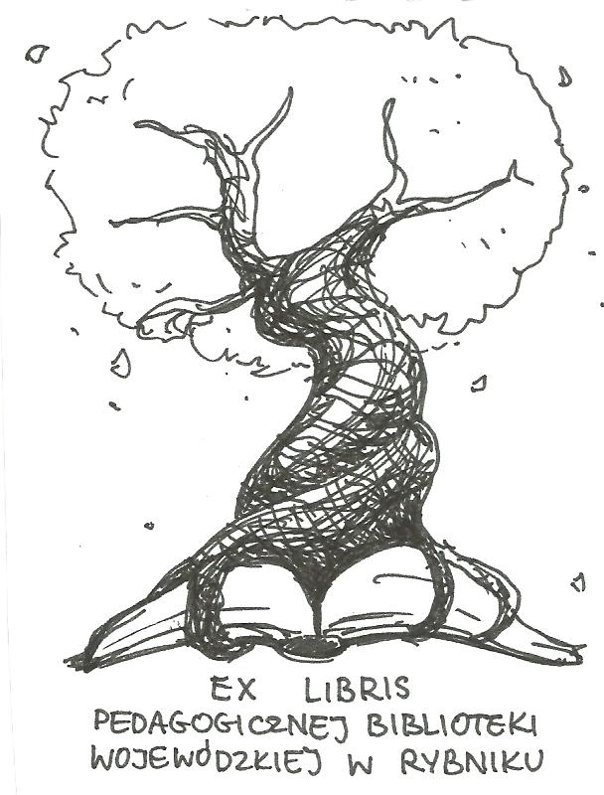 | PEDAGOGICZNA BIBLIOTEKA WOJEWÓDZKA  W RYBNIKU  ul. Chrobrego 27  44-200 Rybnik  tel. 32 42 22 059  pbwrybnik@wom.edu.pl

RYBNIK
Wybór literatury dostępnej w PBW w Rybniku

Druki zwarte

- Apteki rybnickie w latach 1790 – 1922 / Marek Paweł Czapliński. – Rybnik : Muzeum w Rybniku, 2015. – 71s. ISBN 978-83-63959-09-8
Sygn. 41366
- Dzieje Maroka – Nowin i Smolnej , dzielnic Rybnika / Ewa Kulik. – Rybnik: Muzeum w Rybniku, 2014. – 264s. ISBN 978-83-63959-06-7
Sygn. 40985
- Dzieje Zamysłowa, dzielnicy Rybnika / Ewa Kulik. – Rybnik : Muzeum w Rybniku, 2011. – 316s. ISBN 978-83-929428-2-5
Sygn. 40728
- Dzielnice Rybnika / Marek Szołtysek. – Rybnik : Wydawnictwo Śląskie ABC, 1999. – 96s. ISBN 83-909286-7-1
Sygn. 34666..
- Huta Silesia desing / red. Marta Paszko . – Rybnik : Muzeum w Rybniku, 2015. – 132s. ISBN 978-83-63959-13-5
Sygn. 41420
- Kroniki rybnickie . – Rybnik : Regionalne Towarzystwa Miast, 1983. – 454s.
Sygn. 21589, 21590 - 21593.
- Ludzie tej ziemi / Józef Musioł. – Warszawa : MON, 1980. – 312s.
Sygn. 16261, 16262,16417.
- Maksymilian Basista rybnicki księgarz i społecznik (1883-1967) / Innocenty Libura. – Rybnik : Muzeum w Rybniku, 1991. – 58s.
Sygn. 32325.
- Rybnicki Inspektorat Armii Krajowej / Mieczysław Brzost. – Katowice : Wydawnictwo Śląsk, 1995. – 182s.ISBN 83-909286-7-1
Sygn. 32639.
- Rybnik nasze gniazdo / Marek Szołtysek. – Rybnik : Drukarnia Oldprint Żory, 1997. – 109s. ISBN 8390164191
Sygn.32802, 32952, 33337, 33336, 33335, 33334.
- Rybnik : zarys dziejów miasta od czasów najdawniejszych do 1980 roku / praca zbiorowa Jana Walczaka. – Katowice : Śląski Instytut Naukowy , 1986. – 534s. ISBN 83-7008-027-8
Sygn. 25454, 25455, 26116, 26117.
- Rybnicki Okręg Węglowy / Marek Grabania. – Katowice : Śląski Instytut, 1968. -144s.
Sygn.5654.
- Rybnik. – Rybnik : Zarząd Miasta, 1992. – 70s.
Sygn. 30613.
- Rybnik nasze miasto : wystawa stała. – Rybnik : Muzeum w Rybniku, 1999. – 16s.
ISBN 83-907101- 3-7
Sygn. 35718.
- Rybnik w fotografii Zbigniewa Solarskiego. – Katowice : Infomax, 1997. – 48s.
ISBN 83-907954-0-X
Sygn. 33059
- Spacerkiem po Rybniku i okolicy : przewodnik turystyczny po Rybniku / Longin Musiolik. – Rybnik : Nakładem Hufca ZHP, 1997. – 137s.
Sygn. 33330, 33341.
- Sport w Rybniku / Adam Bezeg . – Katowice: Wydawnictwo Stapis, 2003. – 263s. ISBN 83-88212-26-5
Sygn. 40206
- Szkice z dziejów zieleni miejskiej w Rybniku / Jakub Abrahamowicz, Dawid Keller, Bogdan Kloch. – Rybnik : Muzeum, 2014. – 121s. ISBN 978-83-63959-07-4
Sygn. 40986
- Śladami przeszłości ziemi rybnickiej / Józef Kolarczyk. – Racibórz : Scriba, 2004. – 352s. ISBN 9788388932564
Sygn.36140.
- Śląscy patroni rybnickich ulic / Longin Musiolik. – Rybnik : Zarząd Oddziału PTTK, 1994. – 73s.
Sygn. 33213.
- Śląskie podróże ? Marek Szołtysek. – Rybnik : Wydawnictwo Śląskie ABC, 1998. -96s.
ISBN 839132494X
Sygn.34665.
- Tajemnice rybnickich dzielnic / Jerzy Buczyński. – Rybnik: Rybnicka Agencja Wydawnicza, 2012. – 543s. ISBN 978-83-935213-0-2
Sygn. 40674
- Tajemnice ziemi rybnickiej i wodzisławskiej / Grzegorz Wawoczny. – Racibórz : Wydawnictwo i Agencja Informacyjna WAW, 2004. – 223s.
Sygn. 36139.
- Znakowane szlaki turystyczne ziemi rybnicko- wodzisławskiej / Jerzy Michalski. – Rybnik : Wydawnictwo PTTK Oddział w Rybniku, 1996. – 94s. ISBN 83-904624-0-0
Sygn. 33215, 33214.
- Z badań nad Rybnickim Okręgiem Węglowym. – Katowice : Śląski Instytut Naukowy, 1975. – 174s.
Sygn. 9054-9058.
- Z dziejów domowych powiatu : gawęda o ziemi rybnickiej / Innocenty Libura. – Opole : Instytut Śląski, 1984. – 390s.
Sygn. 22105, 22903 - 22907
- Z dziejów Domu Dziecka w Rybniku : od Domu opieki dla sierot oraz starców do współczesnego Domu Dziecka / Bogdan Kloch . – Rybnik: Muzeum w Rybniku, 2013. – 172s. ISBN 978-83-635959-01-2
Sygn. 40751
- Z dziejów rybnickiego harcerstwa / red. Elżbieta Soroczan, Zbigniew Soroczan . – Katowice : Śląsk Wydawnictwo Naukowe, 2013. - 285s. ISBN 978-83-7164-770-3
Sygn. 40631
- Z dziejów szkolnictwa w Rybniku : praca zbiorowa / pod red. Dawida Kellera . – Rybnik : Muzeum w Rybniku, 2013. – 201s. ISBN 978-83-63959-02-9
Sygn. 40804, 40805

Druki ciągłe

- Adam Makowicz o swojej szkole ( nowa siedziba Szkoły Muzycznej w Rybniku) / Tadeusz Kijonka // „Śląsk”. – 2001, nr 2, s. 48 - 51
- Dziedzictwo braci Szafranków / Danuta Lubina - Cipińska //”Śląsk”. – 2000, nr 1, s. 16-18.
- Górecki Henryk Mikołaj Obywatel świata… i Rybnika / Maria Warchoł- Sobisiak // ”Śląsk”. – 2003, nr 8, s. 68.
- Kampus – inwestycja w przyszłość / Danuta Lubina - Cipińska //”Śląsk”. – 2001, nr1, s.20-21.
- „Mały Ślązoczek”w Rybniku / Teresa Zielonka // „Głos Nauczycielski”. – 2013, nr 3, s. 15
- 50-lecie Zespołu Szkół im. Tadeusza Kościuszki w Rybniku / Jadwiga Abrahamowicz //”Wiadomości Historyczne”. – 2004, nr 5, s. 62-64.
- Przedszkole Misia Uszatka (Przedszkole nr 7 w Rybniku)/ Jolanta Ruła // ”Wychowanie w Przedszkolu”. – 2001, nr 4, s. 243 - 244.
- Przyłączenie Rybnika do Macierzy w 1922 roku / Genowefa Grabowska // ”Niepodległość i Pamięć”. – 1998, nr 4, s. 147-157.
- Rybnicka odyseja (losy rodziny deportowanej do ZSRR) / Halina Szczepańska – Bukko //”Śląsk”. – 2003, nr 8, s. 52-55.
- Rybnik i okolice (środowisko plastyczne)/ Danuta Lubina - Cipińska //”Śląsk”.- 2002, nr 5, s. 64.
- Rybnik : wydarzyło się… 1900-2000 / Marek Wołoski, Bartosz Kwaśniok.// „Śląsk”.- 2002, nr 11, s.74.
- Tereny o szczególnych walorach florystycznych na Płaskowyżu Rybnickim/ Andrzej Urbisz // „Chrońmy Przyrodę Ojczystą”. – 2003, nr 1, s. 24-42.
- Tydzień Bibliotek pod znakiem książki w PiMBP w Rybniku / Karolina Doliba // „Poradnik Bibliotekarza”. – 2017, nr 7 – 8, s. 37 - 38
- Wskrzeszona orkiestra ( działalność rybnickiego Towarzystwa Muzycznego im Braci Szafranków) / Danuta Lubina - Cipińska // Śląsk”. – 2001, nr 12, s. 68-69.
- Wyrok czy szansa ( restrukturyzacja Huty „Silesia” w Rybniku - Paruszowcu) / Tadeusz Kijonka //”Śląsk”. – 1999, nr 7, s. 3-4.
- Zbiornik ciepłej wody w Rybniku / Stanisław Wróbel //”Aura”. – 2003, nr 3, s. 22-23.
- Adam Makowicz swojej szkole ( nowa siedziba Szkoły Muzycznej w Rybniku) / Tadeusz Kijonka // „Śląsk”. – 2001, nr 2, s. 48-51.

Grudzień 2018 r. oprac. Justyna Miłkowska

